现象七十二变 罗大佑
古典世界的失去和现代社会的确立，自我认同的茫然失措
基本情绪：
1. 优美古典自然
2. 不断崛起的现代城市
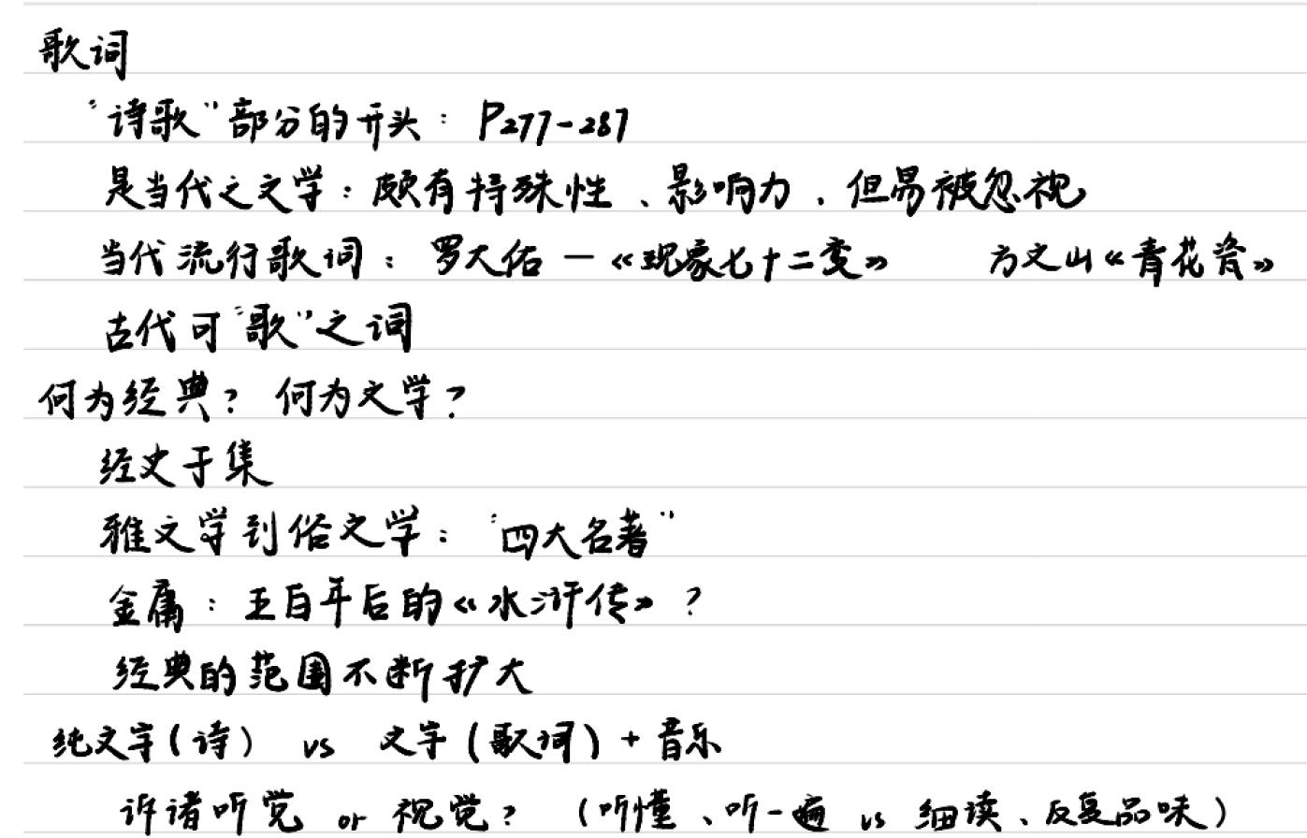
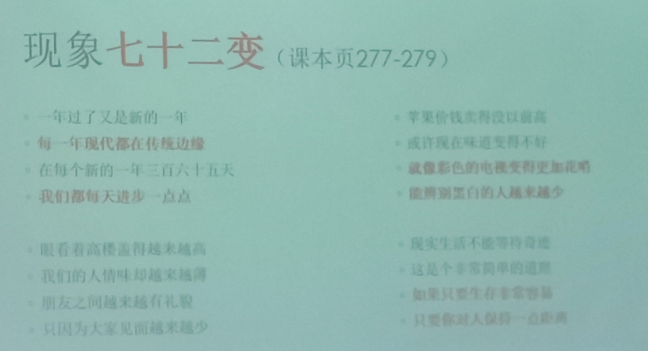

鹿港小镇 罗大佑
工业化、都市化VS乡土旧文明
霓虹灯：繁华（但堕落、冷漠）vs香火：落后（但朴实、热情）
文化关怀、社会批判、个人叙事

作文的三宗罪
（二）极简思维法 空谈宏大叙事&缺乏逻辑
排比句思维：将文章、思想的逻辑偷换为句式的整齐程度
不可：
1. 结论先行
2. 知其然而不知其所以然
3. 混淆事实判断与价值判断
4. 三段论思维方式
5. 以艰深文简陋，综合看待长短处

语言的功能与陷阱 王蒙
1. 技术：语言与词汇的组织
2. 个体思想与价值观念的阐发
3. 文化传统以及民族共同的“价值”观念
4. 背面：用凹凸镜看——好而知其恶，恶而知其美，三视法：仰视、俯视、平视

1. 语言功能：表意和交流，记录与记忆，帮助思想，推动思想，煽情，感觉，修辞，心理，艺术，信仰
2. 陷阱：言不达意，文不尽言，言过其实：客观陈述比主观描述更为可贵
狗屎化效应（衰减效应）：过于通俗而“贬值”
语言贬值：
1. 语言暴力、战争
2. 审美经验的日常化
3. 媒介的大众化、去中心化
4. 形式主义的套话
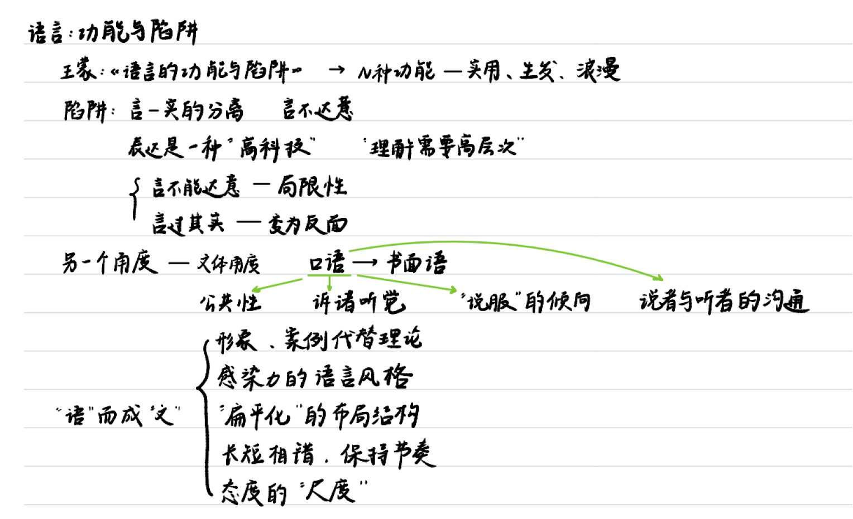
张爱玲《爱》
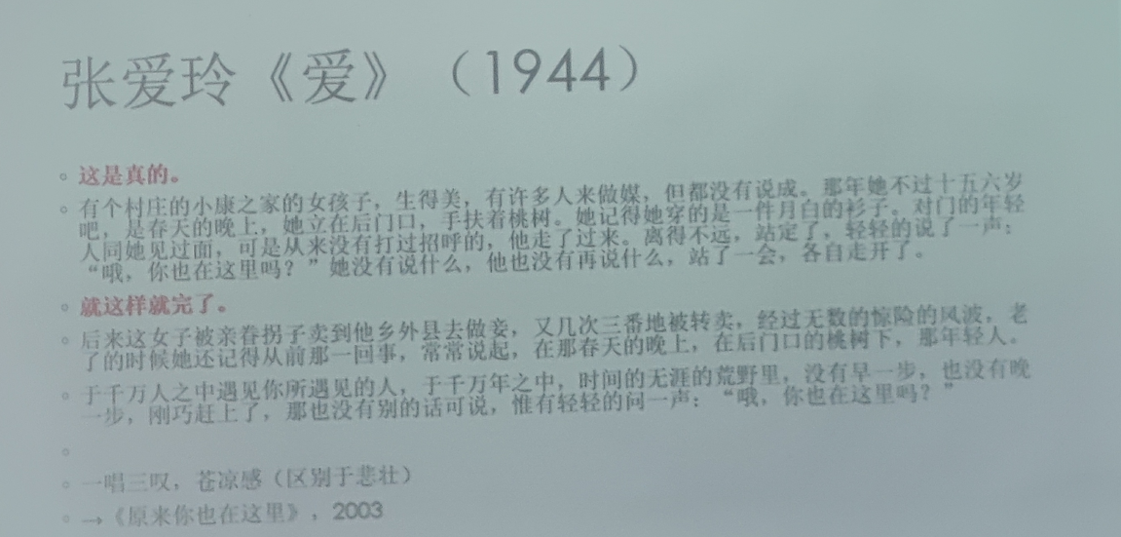
方文山：青花瓷
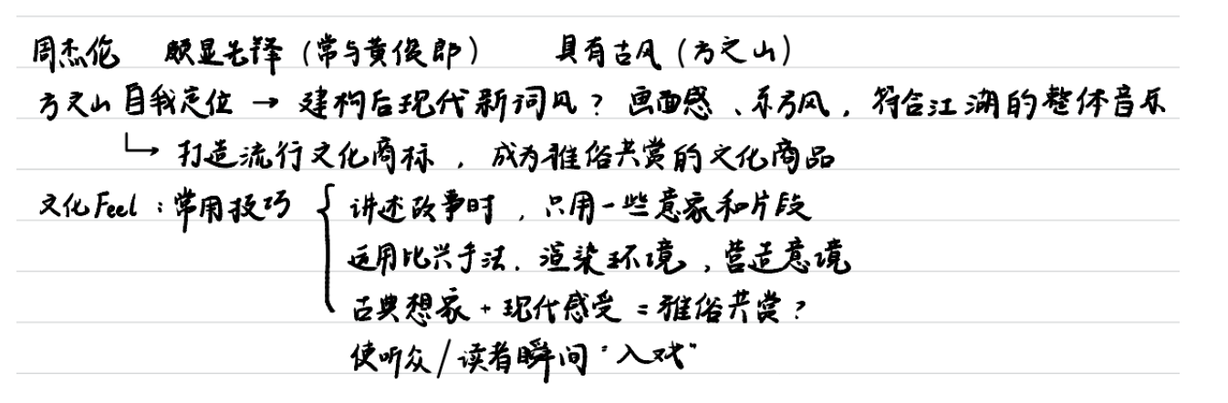
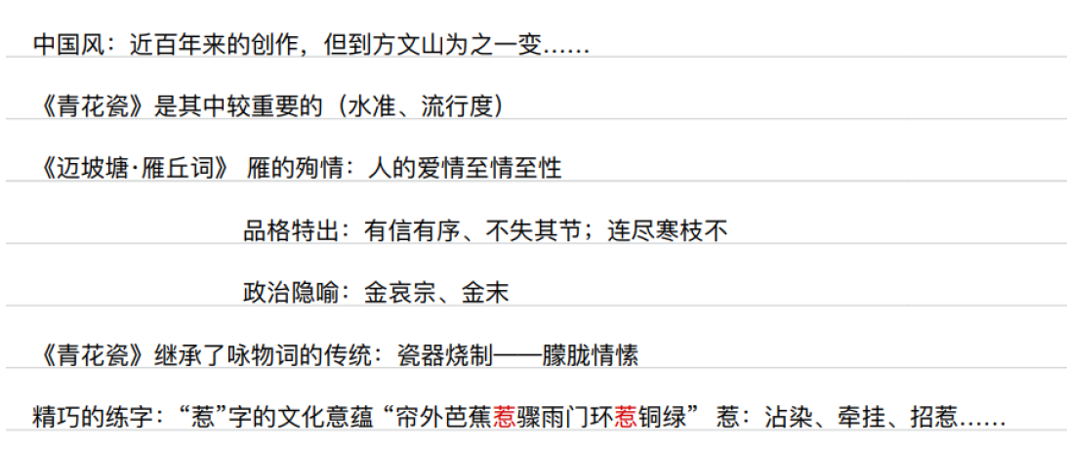
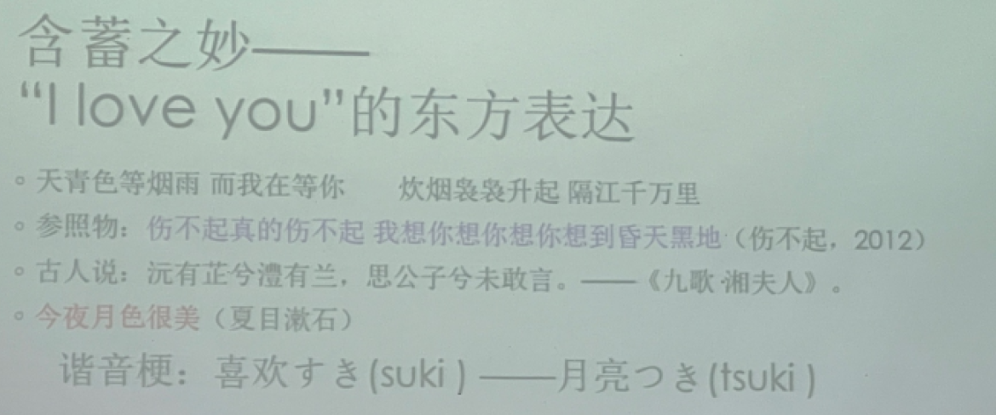
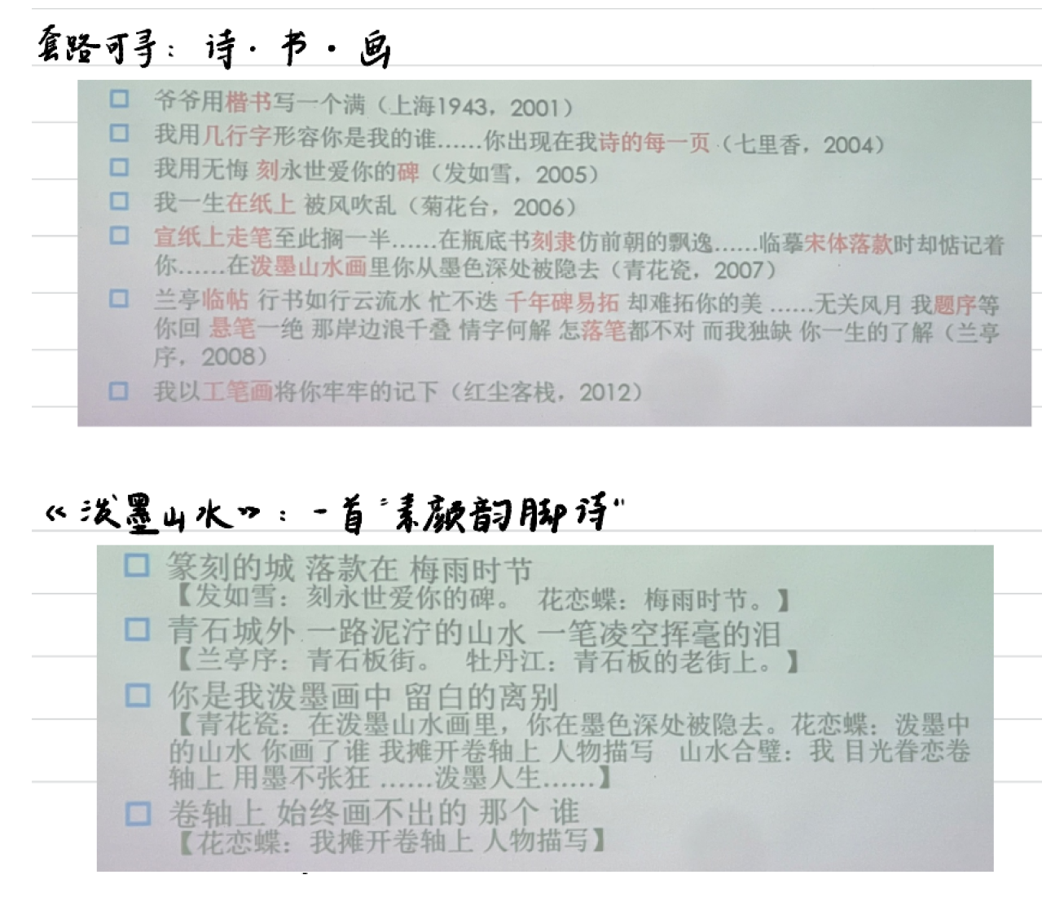
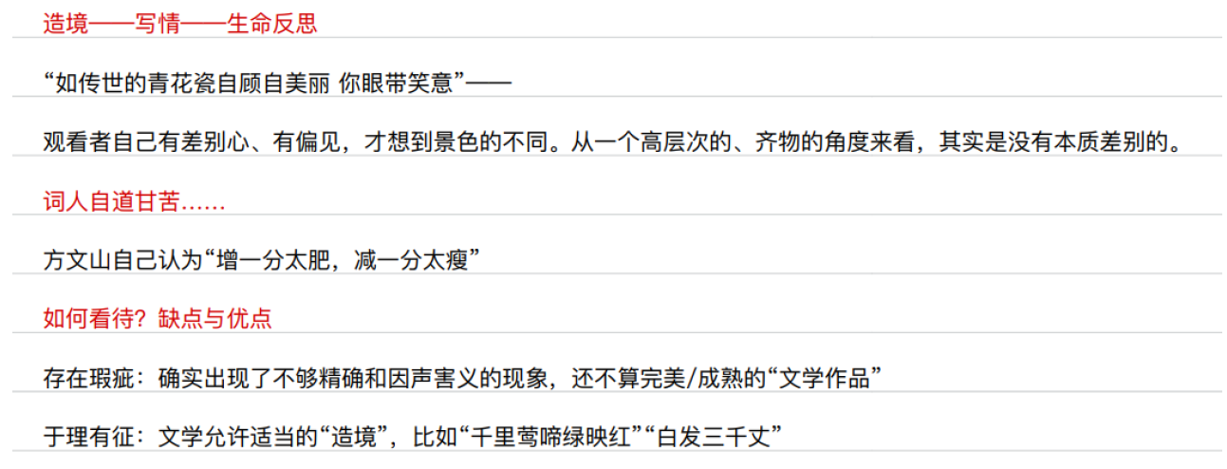
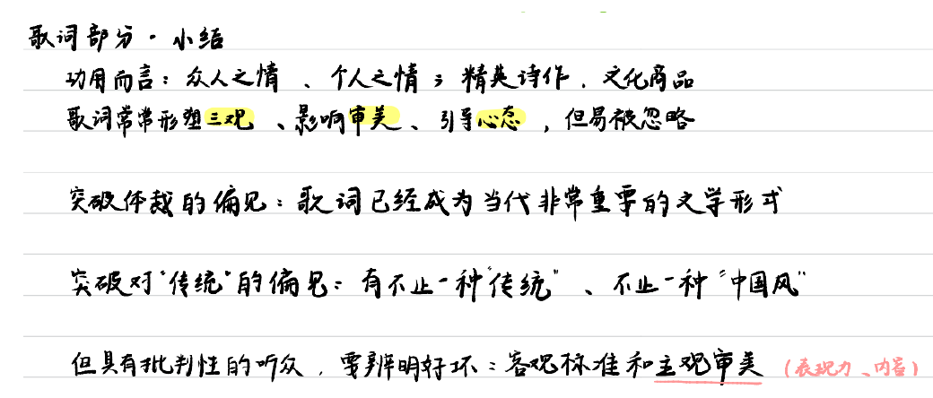
李叔同《送别》
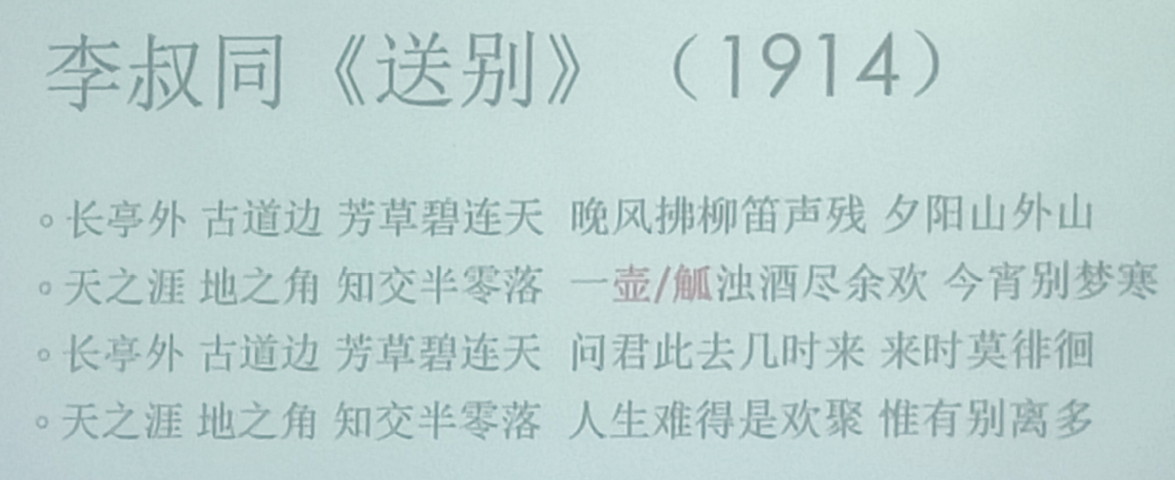
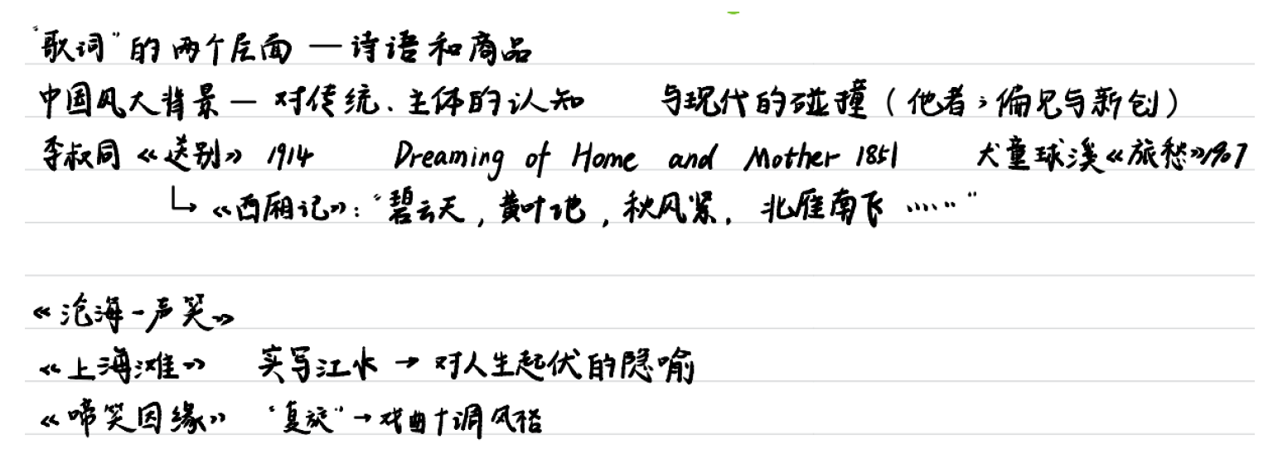

《沧海一声笑》（黄霑词，顾嘉辉曲）
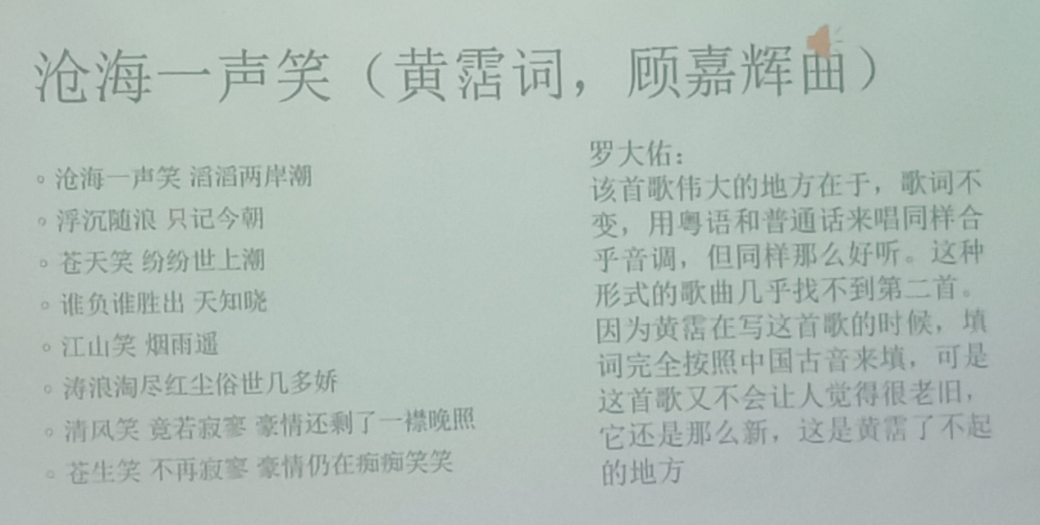
陈奕迅：《落花流水》
可能是爱情，也可能是人生
造境->写情->生命反思

歌词、中国风与音乐
什么是“中国风”
非民族音乐，传统曲艺——是一种“中西结合”，只有与现代流行音乐产生碰撞后，才有“中国风”音乐风格（有传统中国特色的流行音乐）
与国学、国文、国画等一系列名词相同，虽“中西结合”，但根本文化内核是“中国”的
词、曲风格有时并不一致
音乐风格：
使用五声音阶（宫商角徵羽vs doremifa…）
传统民族乐器 笛子、琵琶、古筝等
采样中国古曲
演唱使用戏曲唱腔
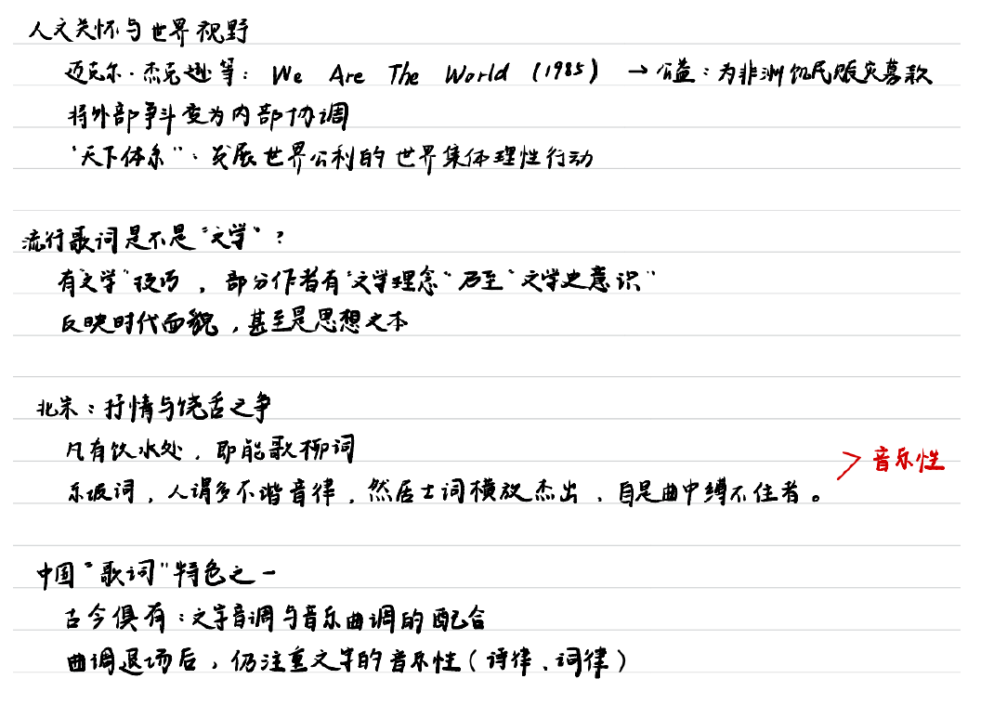
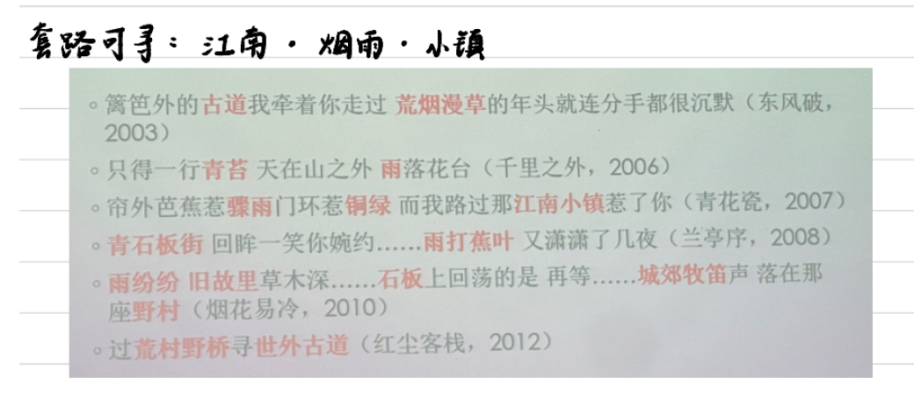
史记·刺客列传
“史”记载过去的事：发愤著书（个人情绪？）
从文章技巧、思想揭示、情感寄托看《史记》
经典人格的塑造，比具体事功更加重要
激烈文字，清洁精神
运用多种手法，于典型环境中塑造人物：
1.荆轲的沉毅、神勇，欲扬先抑
2.与鲁句践争道，遣叱而逃，对比映衬
3.田光为激励荆轲而自杀
4.秦舞阳之怯懦，反照荆轲之胆识
5.樊於期为助荆轲刺秦献上自己的人头
6.高渐离行刺作为余波，映照出荆轲的英雄形象。
刺客形象：
暗杀特定的人，多受雇杀人
具有侠客精神，有义气，但具有局限性
对自我境遇的某种疗愈
士为知己者死
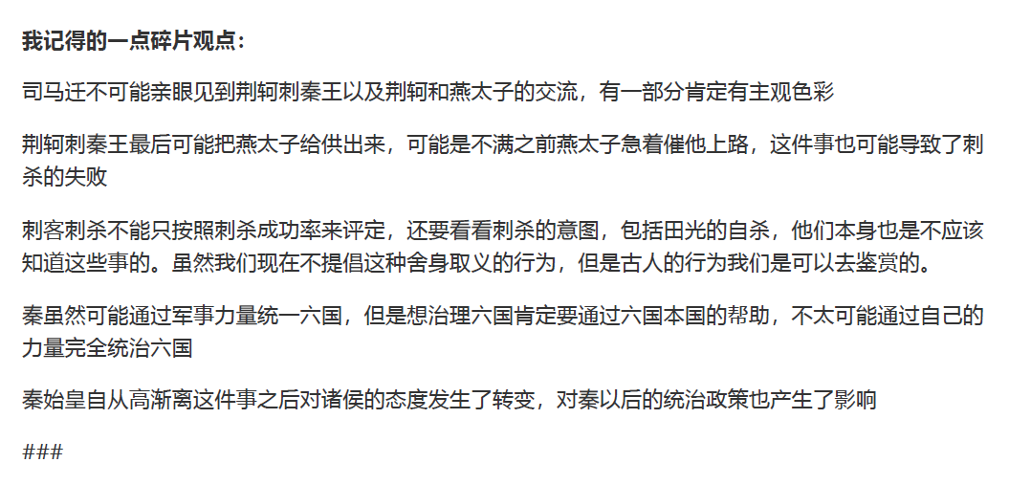

罗大佑：歌词
罗大佑：《光阴的故事》

罗大佑：精英诗语
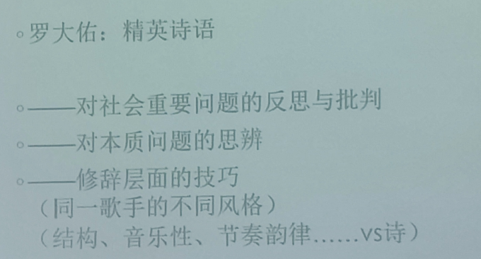

罗大佑：歌词与知识分子书写(??)

